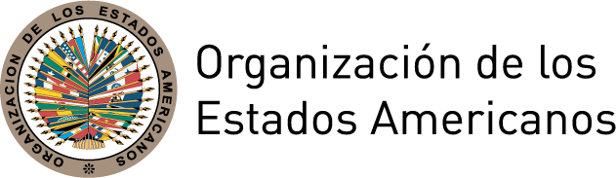
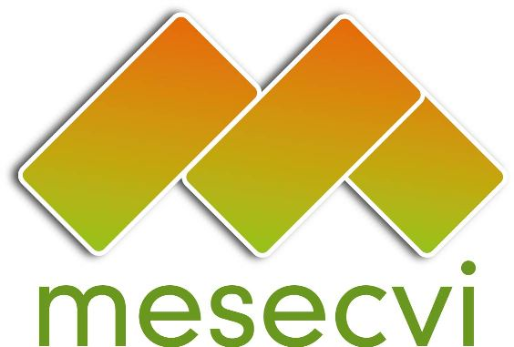

MESECVI Communiqué 01/2012-SP

Las mujeres indígenas exigen acceso igualitario a la justicia en casos de violencia

Contacto para los medios: Hilary Anderson, Especialista, Comisión Interamericana de Mujeres
handerson@oas.org, 1-202-458-3306

[Washington, D.C., 7 de noviembre de 2012] El Mecanismo de Seguimiento de la Convención de Belém do Pará (MESECVI) celebrará un Foro Regional sobre mujeres indígenas en el sistema interamericano de justicia, el día 12 de noviembre de 2012 en colaboración con ONU Mujeres y la Secretaría de Relaciones Exteriores de México.

A fin de combatirla, la Convención Interamericana para Prevenir, Sancionar y Erradicar la Violencia contra la Mujer (Convención de Belém do Pará, 1994), consagra en su artículo 7 la obligación del Estado de establecer procedimientos legales justos y eficaces para las mujeres que hayan sido sometidas a la violencia, así como mecanismos judiciales y administrativos necesarios para asegurar que las mujeres tengan acceso efectivo a resarcimiento, reparación del daño u otros medios de compensación.

A 15 años de la entrada en vigor de la Convención de Belém do Pará, poco se ha avanzado en la implementación de estas disposiciones. La Comisión Interamericana de Derechos Humanos (CIDH) informa que la mayoría de los casos de violencia contra las mujeres no son formalmente investigados, juzgados y sancionados por los sistemas de administración de justicia. Esta realidad promueve una cultura de impunidad y tolerancia hacia la violencia, y una creciente desconfianza de las mujeres hacia el sistema general de justicia, situación que se ve agravada por la discriminación étnica y socioeconómica que viven muchas mujeres indígenas.

En su Segundo Informe Hemisférico, el MESECVI resalta varios obstáculos al acceso de las mujeres indígenas a la justicia, entre ellos un número inadecuado de dependencias para atender las denuncias de las mujeres, la necesidad de fortalecer las capacidades de las/los operadores de justicia, una falta de protocolos de atención para mujeres víctimas de violencia, especialmente en lenguas indígenas, el continuado uso de la conciliación u otros medios inaceptables de avenencia entre el agresor y la víctima y la falta de recursos y mecanismos para hacer efectivas las medidas de protección.

El Foro presentará diferentes experiencias de defensa de los derechos humanos de las mujeres indígenas frente al Sistema Interamericano de Derechos Humanos. Intervendrán en él, Inés Fernández Ortega y Valentina Rosendo Cantú de México, Martha Sánchez Nestor, Coordinadora de la Alianza de Mujeres Indígenas de Centroamérica y México, Nina Pacari, Ministra de la Corte Constitucional de Ecuador, Mirna Cunningham Kain, Activista para los derechos de la mujer y los derechos de la población indígena de Nicaragua, Otilia Lux de Cotí, Directora del Foro Internacional de Mujeres Indígenas de Guatemala, y Alejandro Negrín, Director General de Derechos Humanos y Democracia de la Secretaría de Relaciones Exteriores.

El Foro tiene como objetivo visibilizar la importancia del acceso a la justicia de las mujeres indígenas víctimas de violencia, así como el intercambio de experiencias regionales y buenas prácticas. Estos eventos forman parte del interés de las Expertas del MESECVI por identificar los obstáculos que enfrentan las mujeres víctimas de violencia y en especial aquellas que sufren la violencia por múltiples y diferentes vías.

El Foro tendrá lugar a partir de las 9:00 de la mañana hora local en la Ciudad de México en la Secretaría de Relaciones Exteriores, en el Salón José María Morelos y Pavón.

_______________________________________

La Organización de Estados Americanos (OEA) es la organización regional más antigua del mundo, con antecedentes en la Primera Conferencia de Estados Americanos (octubre 1889 a abril 1890) establecida en 1948 con el propósito de lograr entre los Estados de las Américas "un orden de paz y de justicia, fomentar su solidaridad, robustecer su colaboración y defender su soberanía, su integridad territorial y su independencia". La OEA prioriza cuatro pilares - democracia, derechos humanos, seguridad y desarrollo – que se sustentan entre sí y se entrelazan transversalmente mediante una estructura que comprende el diálogo político, la inclusión, la cooperación e instrumentos jurídicos y de seguimiento, y que proporciona a la OEA las herramientas necesarias para llevar a cabo y maximizar su labor en el hemisferio.

Establecido en 2004, el Mecanismo de Seguimiento de la Convención de Belém do Pará (MESECVI) es un sistema consensuado e independiente para examinar los avances realizados por los Estados en el cumplimiento de los objetivos de la Convención Interamericana para Prevenir, Sancionar y Erradicar la Violencia contra la Mujer (Convención de Belém do Pará).
Para más información, visite el MESECVI en: http://www.oas.org/es/mesecvi

